**Тесты по географии 6 класс. Тема: "Мировой океан"**

Правильный вариант ответа отмечен знаком +

**1. Какую площадь занимает водная поверхность Мирового океана?**

1) 57 млн км²

2) 168 млн км²

3) 292 млн км²

+4) 361 млн км²

**2. Какой океан имеет наибольшую площадь по сравнению с остальными?**

1) Атлантический океан

2) Индийский океан

+3) Тихий океан

4) Северный Ледовитый океан

**3. Какой океан расположен в выделенной области?**

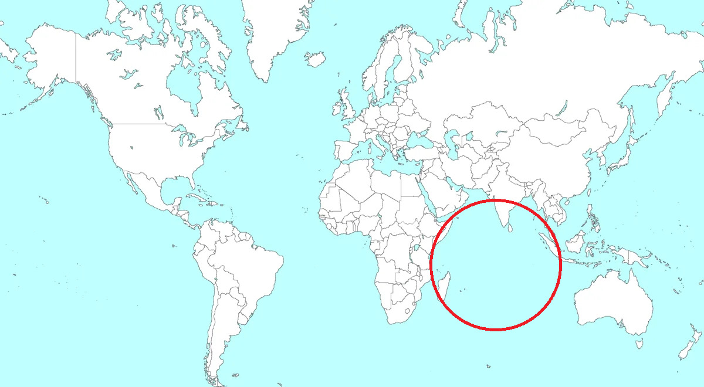

1) Атлантический океан

+2) Индийский океан

3) Тихий океан

4) Северный Ледовитый океан

**4. Какой океан имеет наименьшую площадь по сравнению с остальными?**

1) Атлантический океан

2) Индийский океан

3) Тихий океан

+4) Северный Ледовитый океан

**тест 5. Моря, вдающиеся глубоко в сушу, называются…**

+1) Внутренними морями

2) Материковыми морями

3) Глубинными морями

4) Вдающимися морями

**6. Какие моря являются окраинными?**

1) Средиземное и Черное

+2) Охотское и Японское

3) Азовское и Балтийское

4) Красное и Желтое

**7. Какой пролив разделяет Африку и Евразию?**

1) Магелланов пролив

+2) Гибралтарский пролив

3) Берингов пролив

4) Мозамбикский пролив

**8. Отдельные участки суши вблизи побережий материков и посреди Океана, со всех сторон окруженные водой – это?**

1) Желоба

2) Полуострова

+3) Острова

4) Архипелаги

**9. Какой остров является самым крупным на Земле?**

+1) Гренландия

2) Мадагаскар

3) Сахалин

4) Новая Гвинея

**10. Какие острова являются вулканическими?**

1) Гренландия и Мадагаскар

2) Сахалин и Новая Гвинея

+3) Гавайские и Курильские

4) Великобритания и Калимантан

**тест№ 11. Какой полуостров является самым крупным и самым северным полуостровом России?**

1) Ямал

2) Чукотский

3) Камчатка

+4) Таймыр

**12. Какая часть рельефа дна Океана на рисунке обозначена цифрой 3?**

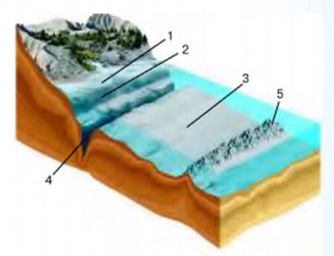

1) Шельф

2) Глубоководный желоб

3) Океанический хребет

+4) Ложе Океана

**13. Какое место является самым глубоким на Земле?**

1) Дно озера Байкал

+2) Дно Марианской впадины

3) Дно Филлипинской впадины

4) Дно желоба Тонга